大作业题目（变成自己的题目）

姓名： 班级： 学号： 成绩：
姓名： 班级： 学号： 成绩：
姓名： 班级： 学号： 成绩：
姓名： 班级： 学号： 成绩：
姓名： 班级： 学号： 成绩：

大连理工大学
Dalian University of Technology

系统写作参考结构
- 系统主要的类图
列出主要类图，每个类都有哪些字段，每个字段的属性。如下所示：
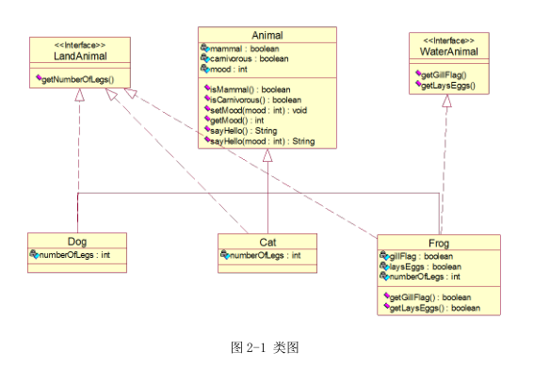

需要详细讲解每个类的作用。
2.系统数据库设计 ，如下所示：

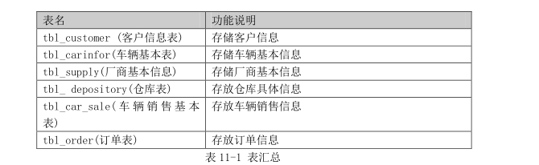

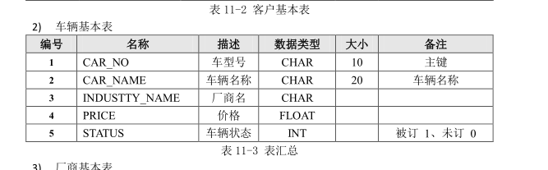

- 主要功能设计

重点讲解系统具有哪些功能，画出功能框图。

- 主要代码设计

此部分不要求贴代码，要求写出java的设计思想，比如什么地方使用了泛型集合，什么地方使用了接口，什么地方使用了公用类，怎么做的分层，描述出代码设计的精妙之处，每部分要列出主要代码，不要大量粘贴。

5 实现界面
对实现的界面要截图逐一展示。此处要求是按照整个程序的运行流程完整的描述出来，界面要适当。

6、对课程的体会（该部分必须要写）。
每个人写出小学期的学习体会和在项目中的分工。

整个文档要求使用小四号宋体字，要求有目录。评分时文档的撰写分数和项目的演示分数各占一半。

